Atividade em Grupo 1

Guilherme, Lucas, Gabrielle e Isabella

2023-09-12

## Gráfico de barras

* Idade (Q2) e Frequência (Q4)

O gráfico revela a relação entre os praticantes de atividades físicas e a frequência com que realizam essas atividades. Ao analisá-lo, notamos tendências claras:

Pessoas com até cerca de 10 anos de idade tendem a praticar atividades físicas com menor frequência.

Indivíduos a partir dos 30 anos de idade tendem a se engajar em atividades físicas de 2 a 3 vezes por semana.

Entre os 20 e 30 anos de idade, é comum observar uma frequência de 4 vezes por semana.

Na faixa etária dos 20 anos superiores até os primeiros anos dos 30, é comum encontrar pessoas praticando atividades físicas 5 vezes ou mais por semana.

Essa análise proporciona uma visão clara das tendências de frequência nas diferentes faixas etárias, fornecendo insights valiosos sobre os hábitos de exercício das pessoas.

dados_completos <- dados[complete.cases(dados), ]  
  
ggplot(dados_completos, aes(x=Q4,fill=Q4)) +  
 geom_bar() +  
 labs(title = "Relacao entre idade do praticante e frequencia de pratica",  
 x = "",  
 y = "Idade",  
 fill = "Q4") +  
 scale_fill_brewer(palette = "Reds") +  
 theme_classic() +  
 guides(fill="none")

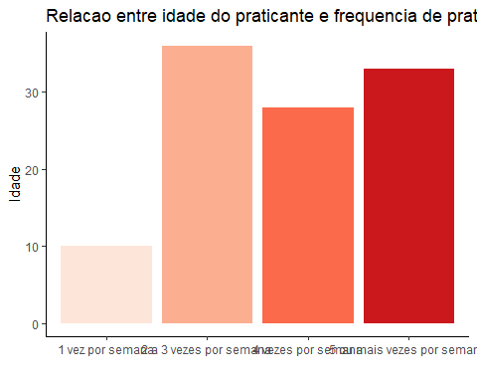

## Gráfico de dispersão

* Idade (Q2) Horas de prática de exercício por semana (Q7)

Ao analisar o gráfico, é evidente que para indivíduos com 20 anos de idade, a maioria mantém uma rotina de até 15 horas semanais de exercício físico. No entanto, à medida que a frequência semanal ultrapassa as 15 horas, observa-se uma diminuição no número de pessoas comprometidas com essa prática.

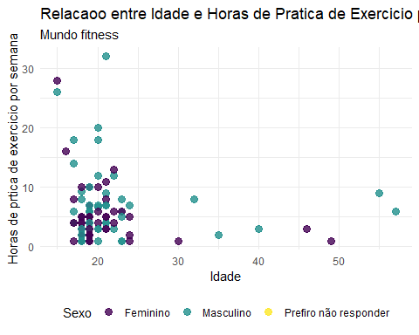

## Gráfico de boxplot

* Horas de prática de exercício por semana (Q7) por motivação para praticar (Q8)

No gráfico abaixo é possível identificar que quanto mais motivos há no exercício melhor (Saúde, Estética, Bem Estar, Hobby, Locomoção e Profissão), apesar que a motivação estética ficou com a segunda maior média

